淄博职业教育集团工作简报
2015年第一期
（总第10期）

本期主要内容
- 成员快讯
黑龙江省住建厅领导来我院考察特种作业人员培训考核基地

我院与山东交通学院联合申报电气自动化技术专业本科培养方案获批

我院七个项目将代表山东省参加全国职业院校技能大赛

热烈祝贺教育部批准我校更名为齐鲁医药学院

科汇公司参加2015年全国电机能效提升产业联盟大会

互动交流 深化合作 汇丰石化客户联谊座谈会圆满召开

- 项目合作
我院与周村区家具产业联合会召开校企合作座谈会

山东淄博汉能薄膜太阳能有限公司赴我院洽谈校企合作

中国联通淄博分公司总经理刘培建一行到我院参观

编辑：集团秘书处 责任编辑：姜政国 编辑：杜元刚 高晓琛
发行范围：淄博职业教育集团各成员单位
集团网址：http://jyzd.zbvc.cn/xqhz/Index.Asp
地址：淄博市淄博新区联通路西首 邮编：255314 联系电话：0533-2820089

黑龙江省住建厅领导来我院考察特种作业人员培训考核基地
6月12日，在省建筑施工安全监督站站长栾启亭、副站长张英明、市安监站站长宋超、我院副院长姜义林陪同下，黑龙江省住建厅安监总站站长尹庆祥一行5人，对我院建筑行业特种作业人员培训考核工作进行了考察调研。
来访客人对建筑培训考核基地各工种培训考核区、留学生公寓、考试机房、培训餐厅等进行实地参观考察，对特种作业人员实施理论和实操技能培训及考核的方式方法进行了详细了解。继续教育学院负责人从基地基本情况、教学质量保障及监控、培训考核的主要体会、思考与建议等四个方面对培训考核工作情况进行了详细汇报。黑龙江省住建厅领导对山东省建筑特种作业人员培训考核工作给予了高度认可，同时认为我院作为山东省具有示范性的培训基地，培训考核工作走在了全国前列，将把经验带回去，认真组织研讨，全面做好黑龙江省建筑特种作业人员培训考核工作。省住建厅领导对我院培训工作给予充分肯定，对今后基地建设提出明确要求，指出要把淄博基地建成全省示范性培训考核基地，在全省乃至全国起到引领作用。
今后我们将按照省市主管部门要求，进一步强化基地作用，拓展基地功能，加强与省站、市站工作联系，及时汇报培训情况，打造成全省特种作业培训工作交流、信息沟通平台，做好建筑行业培训情况调研分析，为主管部门当好参谋，为全省建筑安全培训工作做出更多的贡献。

我院与山东交通学院联合申报电气自动化技术专业本科培养方案获批

近日，山东省教育厅下达了2015年职业院校与本科高校对口贯通分段培养试点任务，我院的电气自动化技术获批将录取参加夏季高考的“3+2”专本对口贯通分段培养学生。考生被录取后，前3年在我院电气自动化技术专业学习，后2年在衔接的本科院校——山东交通学院电气工程及其自动化专业学习。
为做好今年“3+2”对口贯通分段培养工作，学院前期做了大量准备工作。专门召开“3+2”对口贯通分段培养研讨会，与山东交通学院的有关专家一起，就“3+2”人才培养方案中培养目标定位、课程体系设置、实训教学衔接等问题进行了论证，确定了教学计划、课程设置、师资备配等具体内容，并着手编写了“3+2”专本对口贯通分段人才培养方案。确保了今年专本对口贯通分段培养招生工作的顺利进行。

我院七个项目将代表山东省参加全国职业院校技能大赛

近日，山东省职业院校技能大赛组委会公布了2015年全国职业院校技能大赛山东省推荐参赛院校名单，根据全国职业院校技能大赛执委会分配的2015年全国职业院校技能大赛参赛名额，结合山东省2014年职业院校技能大赛及选拔赛实际，我院的七个赛项将被推荐代表山东省参加2015年全国职业院校技能大赛。
这七个赛项分别是工业分析检验、电子商务技能、汽车营销、风光互补发电系统安装与调试、4G全网建设技术、市场营销技能和中药传统技能，其中工业分析检验、风光互补发电系统安装与调试和市场营销技能三个赛项将作为领队院校参加比赛。
各参赛项目目前正全力组织学生集训，力争在全国职业院校技能大赛高职组竞赛中取得新突破。

热烈祝贺教育部批准我校更名为齐鲁医药学院

近日，教育部致函山东省人民政府《关于同意山东万杰医学院更名为齐鲁医药学院的函》（教发函[2015]40号），批准我校更名为齐鲁医药学院。
学校更名后，将在稳定医学人才培养规模和提升人才培养质量的同时，进一步加大药学专业技能型人才培养力度，努力把学校建设成为一所以临床医学、护理学、口腔医学为基础学科，以医学影像、药学为特色学科的应用型本科医学院校，为我省医药卫生事业和相关产业健康发展做出贡献。
藉此良机，我们谨向长期以来关心、支持学校建设发展的各级领导、兄弟院校、社会各界人士、海内外校友致以最诚挚的感谢！
特此公告，敬祈周知。

科汇公司参加2015年全国电机能效提升产业联盟大会

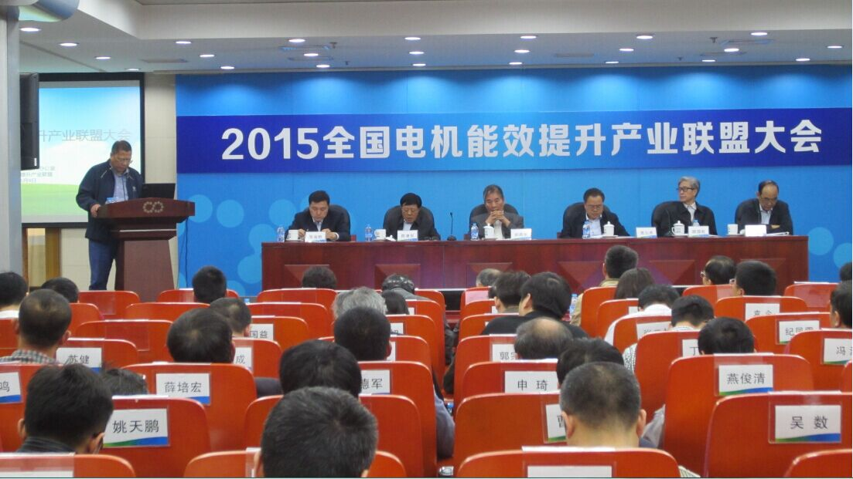
2015年全国电机能效提升产业联盟大会于5月9日在北京节能大厦召开。科汇公司参加了此次会议，并成为联盟理事单位及联盟专家委员会委员。
科汇公司作为全国最大的开关磁阻电机生产企业，在推广高效开关磁阻电机的应用上，取得了开创性的成果。在电动螺旋压力机、压砖机上应用开关磁阻电机驱动系统，节能可达60%，在剑杆织机上使用开关磁阻电机，节能可达20%，在风机、水泵、空气压缩机、机床等场合使用开关磁阻电机节能效果也很显著，至少在10%以上。科汇公司加入电机能效提升联盟后，将和更多的行业和企业合作，为实现国家节能减排及电机能效提升的目标做出自己的贡献。
此次联盟会议是为了贯彻落实“十二五”节能减排规划和工业节能“十二五”规划，推动高校电机及系统开发应用，依据工业和信息化部、质量监督总局联合发布的《全国电机能效提成计划（2013-2015年）》的精神，在工信部节能司指导下，中国工业节能与清洁生产协会、中国节能环保集团公司、中国电器工业协会中小型电机分会及相关企业和机构共同发起组织相关高校电机和水泵、风机、压缩机及其他高校机组、集成化高校装置生产企业，电机系统节能控制装置生产企业，以及上下游相关企业、节能服务公司、金融机构成立“电机能效提升产业联盟”。
联盟的宗旨是：遵守国家法律规定，贯彻落实《全国电机能效提升计划（2013-2015年）》，团结和组织联盟会员，整合资源、优势互补、利益共享、风险共担，为实现“电机能效提升计划”中推广高效电机、淘汰低效电机、电机系统节能改造、电机高效再制造、推动合同能源管理等目标，全面提高工业系统领域电机能效水平做出贡献。

互动交流 深化合作 汇丰石化客户联谊座谈会圆满召开

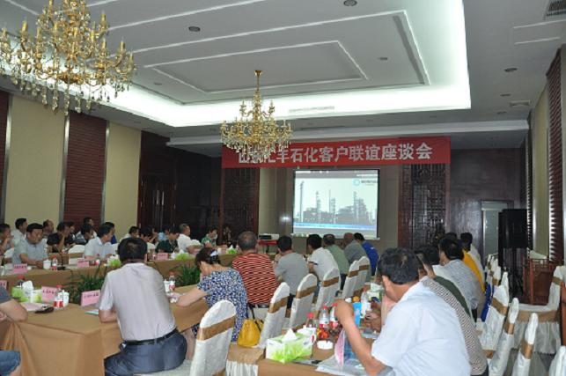

6月14日，公司客户联谊座谈会在职工活动中心召开，企管部、营业室、营销部、调度中心、保卫部等相关部门及22家客户单位参加了此次会议。
上午9点，各单位陆续到达会场，在公司人员带领下参观了公司化验室及铁路运输专线，客户代表们对公司工艺技术及铁路运输水平给予了高度评价。随后，各单位代表及公司相关部门就如何进一步改进服务质量、加深合作进行了深入交流。会上，总经理李波发表致辞，感谢各单位对汇丰石化长期的信任与支持，并做出产品承诺：“不会发出一滴不合格的油”。李总表示，公司将在保证产品质量基础上，积极开展并深化与客户的交流合作，不断提高服务品质，诚恳希望各位客户多提宝贵意见与建议。各单位代表轮流发言，高度评价了公司的技术实力，同时针对目前公司在对外窗口工作中存在的不足，公司相关部门领导对此进行现场答疑，对不能立即答复的将组织专题会议开展讨论，并整理出客户意见汇总，共同研讨整改方案。此次座谈会及相关议题的探讨，将大大促进汇丰石化和客户的互动平台建设，将有利于公司进一步提高服务品质，积极适应客户需求，为客户提供更优质的服务。

我院与周村区家具产业联合会召开校企合作座谈会

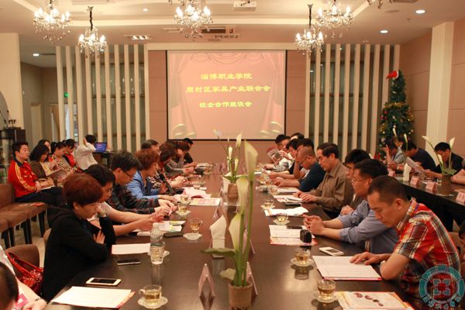
为进一步深化校企合作，实现学院、企业、社会三方共赢，4月28日上午，周村区家具产业联合会32家企业负责人和代表齐聚我院，参加了“淄博职业学院—周村区家具产业联合会校企合作座谈会”。
此次座谈会的主题是“深化校企合作，实现多方共赢”。我院副院长曾照香出席座谈会并发表欢迎致辞，周村区家具产业联合会会长吴学讯、淄博市工商局个私协会主任王卫东分别发表了讲话，工商管理学院、艺术设计系、动漫艺术系、国际学院等系（院）负责人与部分教师代表以及校企合作与就业指导处相关人员参加了座谈会。
座谈会上，参会企业代表分别介绍了各自企业运营与人才需求状况，纷纷表达了与我院深化合作的意愿，并与参加座谈会的系（院）负责人及教师代表进行了互动交流，同时提出了进一步深化校企合作的建设性意见。座谈会期间，与会代表畅所欲言，各抒己见，整个会场气氛热烈。
期间，各企业代表还参观了工商管理学院阿里巴巴大学生就业创业孵化基地、圆通速递实训基地，艺术设计系大师工作室及师生作品展，动漫艺术系齐梦动漫制作有限公司设计制作的动漫作品。各参会企业代表与相关系(院)负责人进了对口交流，并达成了一系列合作意向。

山东淄博汉能薄膜太阳能有限公司赴我院洽谈校企合作

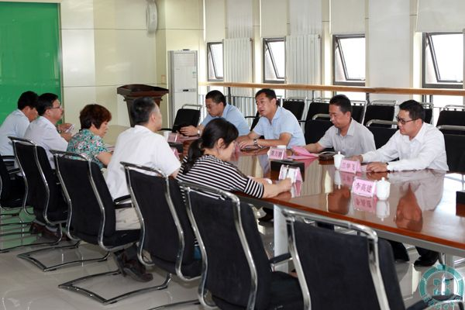
6月4日上午，山东淄博汉能薄膜太阳能有限公司人力资源总监成志华一行4人来我院洽谈校企合作事宜。我院副院长曾照香以及校企合作与就业指导处、电子电气工程学院、机电工程学院等部门负责同志参加了座谈会。
曾照香对成志华总监一行的来访表示欢迎，并简要介绍了学院的基本概况，希望双方能够开拓工作思路，找准合作切入点，争取创新校企合作模式，开启校企合作深度融合的新局面。校企合作与就业指导处、电子电气工程学院、机电工程学院等部门负责同志分别介绍了我院校企合作工作开展情况以及电子电气工程学院、机电工程学院专业建设现状。双方就合作具体细节进行了交流探讨。
山东淄博汉能薄膜太阳能有限公司成立于2014年3月，隶属于汉能控股集团，主要从事铜铟镓硒薄膜太阳能电池的研发和制造，是国内大规模量产两种铜铟镓硒薄膜技术电池的高新技术企业。

中国联通淄博分公司总经理刘培建一行到我院参观

近日，中国联通淄博分公司总经理刘培建到我院联通校园呼叫中心参观指导。我院党委书记张爱民、副院长高爱国及相关部门人员陪同参观。
联通校园呼叫中心是由淄博联通与我院合作共建的校内生产性实训基地。自2009年建成以来，先后承接了25个批次、1200多名同学的实训教学任务。学生可通过此平台进行联通公司基础业务、增值业务的电话营销和电话调查。通过实训，实现了理论与实践技能的有效结合，大大提高了我院市场营销专业学生的市场竞争力和就业率。双方领导表示，今后将继续深入校企合作，完善人才培养体系，使呼叫中心更好地为校企双方服务。

